<https://habr.com/post/148325/>

Вычислительная геометрия

* [Алгоритмы](https://habr.com/hub/algorithms/),
* [Математика](https://habr.com/hub/maths/)

Вступление

Это вторая часть моей статьи посвящена вычислительной геометрии. Думаю, эта статья будет интереснее предыдущей, поскольку задачки будут чуть сложнее.  
  
Начнем с взаимного расположения точки относительно прямой, луча и отрезка.

Задача №1

Определить взаимное расположении точки и прямой: лежит выше прямой, на прямой, под прямой.  
  
**Решение**  
Понятно, что если прямая задана своим уравнением ax + by + c = 0, то тут и решать нечего. Достаточно подставить координаты точки в уравнение прямой и проверить чему оно равно. Если больше нуля, то точка находится в верхней полуплоскости, если равна нулю, то точка находится на прямой и если меньше нуля, то точка находится в нижней полуплоскости. Интереснее случай, когда прямая задана, задана координатами двух точек назовем их P1(x1, y1), P2(x2, y2). В этом случае можно спокойно найти коэффициенты a, b и c и применить предыдущее рассуждение. Но надо сначала подумать, оно нам надо? Конечно, нет! Как я говорил косое произведения — это просто жемчужина вычислительной геометрии. Давайте применим его. Известно, что косое произведение двух векторов положительно, если поворот от первого вектора ко второму идет против часовой стрелки, равно нулю, если векторы коллинеарны и отрицательно, если поворот идет по часовой стрелки. Поэтому нам достаточно посчитать косое произведение векторов P1P2 и P1M и по его знаку сделать вывод.  
  
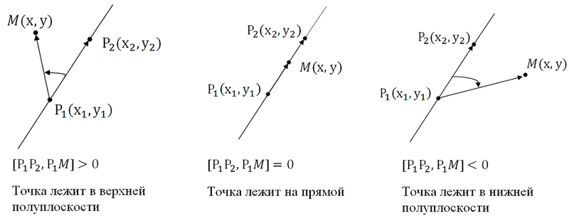

Задача №2

Определить принадлежит ли точка лучу.  
  
**Решение**  
Давайте вспомним, что такое луч: луч — это прямая, ограниченная точкой с одной стороны, а с другой стороны бесконечная. То есть луч задается некоторой начальной точкой и любой точкой лежащей на нем. Пусть точка P1(x1, y1) — начало луча, а P2(x2, y2) — любая точка принадлежащая лучу. Понятно, что если точка принадлежит лучу, то она принадлежит и прямой проходящей через эти точки, но не наоборот. Поэтому принадлежность прямой является необходимым, но не достаточным условием для принадлежности лучу. Поэтому от проверки косового произведения нам никуда не деться. Для достаточного условия нужно вычислить еще и скалярное произведение тех же векторов. Если оно меньше нуля, то точка не принадлежит лучу, если же оно не отрицательно, то точка лежит на луче. Почему так? Давайте посмотрим на рисунок.  
  
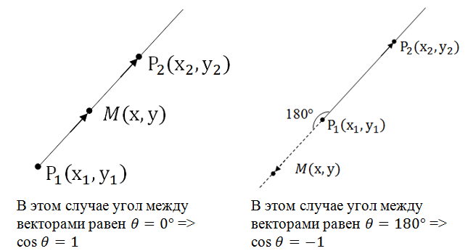  
  
Итак, для того чтобы точка M(x, y) лежала на луче с начальной точкой P1(x1, y1), где P2(x2, y2) лежит на луче необходимо и достаточно выполнения двух условий:  
1. [P1P2, P1M] = 0 – косое произведение (точка лежит на прямой)  
2. (P1P2, P1M) ≥ 0 – скалярное произведение (точка лежит на луче)

Задача №3

Определить принадлежит ли точка отрезку.  
  
**Решение**  
Пусть точки P1(x1, y1), P2(x2, y2) концы заданного отрезка. Опять-таки необходимым условием принадлежности точки отрезку является ее принадлежность прямой проходящей через P1, P2. Далее нам нужно определить лежит ли точка между точками P1 и P2, для этого нам на помощь приходит скалярное произведение векторов только на этот раз других: (MP1, MP2). Если оно меньше либо равно нуля, то точка лежит на отрезке, иначе вне отрезка. Почему так? Посмотрим на рисунок.  
  
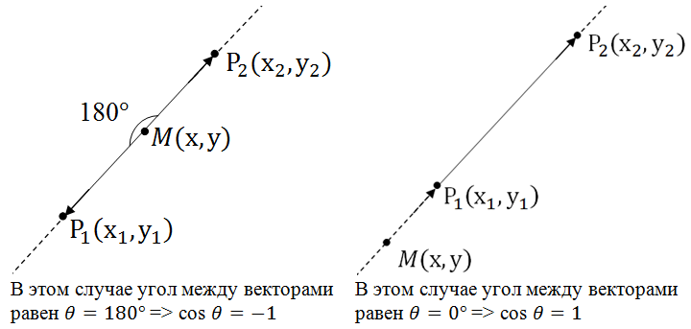  
  
Итак, для того чтобы точка M(x, y) лежала на отрезке с концами P1(x1, y1), P2(x2, y2) необходимо и достаточно выполнения условий:  
1. [P1P2, P1M] = 0 – косое произведение (точка лежит на прямой)  
2. (MP1,MP2) ≤ 0 – скалярное произведение (точка лежит между P1 и P2)

Задача №4

Взаимное расположение двух точек относительно прямой.  
  
**Решение**  
В этой задаче необходимо определить по одну или по разные стороны относительно прямой находятся две точки.  
  
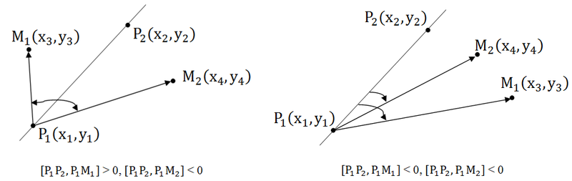  
  
Если точки находятся по разные стороны относительно прямой, то косые произведения имеют разные знаки, а значит их произведение отрицательно. Если же точки лежат по одну сторону относительно прямой, то знаки косых произведений совпадают, значит, их произведение положительно.  
Итак:  
1. [P1P2, P1M1] * [P1P2, P1M2] < 0 – точки лежат по разные стороны.  
2. [P1P2, P1M1] * [P1P2, P1M2] > 0 – точки лежат по одну сторону.  
3. [P1P2, P1M1] * [P1P2, P1M2] = 0 – одна (или две) из точек лежит на прямой.  
  
Кстати, задача об определении наличия точки пересечения у прямой и отрезка решается точно также. Точнее, это и есть эта же задача: отрезок и прямая пересекаются, когда концы отрезка находятся по разные стороны относительно прямой или когда концы отрезка лежат на прямой, то есть необходимо потребовать [P1P2, P1M1] * [P1P2, P1M2] ≤ 0.

Задача №5

Определить пересекаются ли две прямые.  
  
**Решение**  
Будем считать, что прямые не совпадают. Понятно, что прямые не пересекаются, только если они параллельны. Поэтому, найдя условие параллельности, мы можем, определить пересекаются ли прямые.  
Допустим прямые заданы своими уравнениями a1x + b1y + c1 = 0 и a2x + b2y + c2 = 0. Тогда условие параллельности прямых заключается в том, что a1b2 — a2b1 = 0.  
Если же прямые заданы точками P1(x1, y1), P2(x2, y2), M1(x3, y3), M2(x4, y4), то условие их параллельности заключается в проверки косого произведения векторов P1P2 и M1M2: если оно равно нулю, то прямые параллельны.   
  
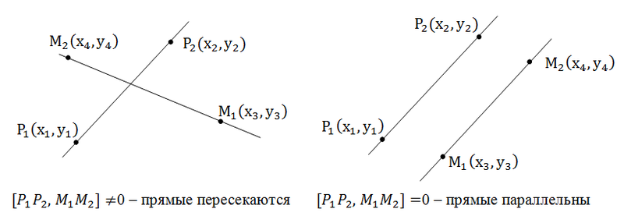  
  
В общем, то когда прямые заданы своими уравнениями мы тоже проверяем косое произведение векторов (-b1, a1), (-b2, a2) которые называются направляющими векторами.

Задача №6

Определить пересекаются ли два отрезка.  
  
**Решение**  
Вот эта задача мне, действительно, нравится. Отрезки пересекаются тогда, когда, концы каждого отрезка лежат по разные стороны от другого отрезка. Посмотрим на рисунок:  
  
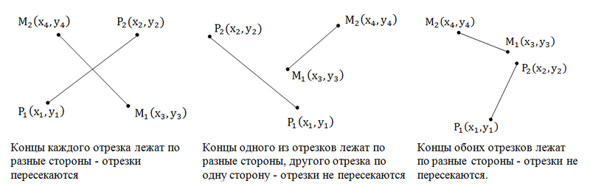  
  
Итак, нам нужно проверить, чтобы концы каждого из отрезков лежали по разные стороны относительного концов другого отрезка. Пользуемся косым произведением векторов. Посмотрите на первый рисунок: [P1P2, P1M2] > 0, [P1P2, P1M1] < 0 => [P1P2, P1M2] * [P1P2, P1M1] < 0. Аналогично   
[M1M2, M1P1] * [M1M2, M1P2] < 0. Вы наверно думаете, почему не меньше либо равно. А потому, что возможен следующий случай, при котором векторное произведение как раз и равно нулю, но отрезки не пересекаются:  
  
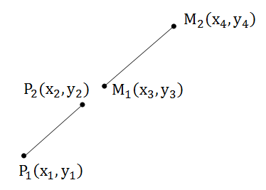  
  
Поэтому нам необходимо сделать еще одну проверку, а именно: принадлежит ли хотя бы один конец каждого отрезка другому (принадлежность точки отрезку). Эту задачу мы уже решали.  
  
Итак, для того чтобы отрезки имели общие точки необходимо и достаточно:  
1. Концы отрезков лежат по разные стороны относительно другого отрезка.  
2. Хотя бы один из концов одного отрезка принадлежит другому отрезку.

Задача №7

Расстояние от точки до прямой.  
  
**Решение**  
Пусть прямая задана двумя точками P1(x1, y1) и P2(x2, y2).  
  
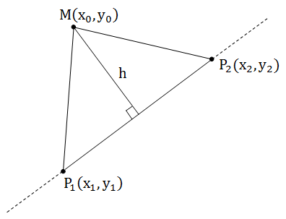  
  
В предыдущей статье мы говорили о том, что геометрически косое произведение — это ориентированная площадь параллелограмма, поэтому SP1P2M = 0,5*[P1P2, P1M]. С другой стороны каждому школьнику известна формула для нахождения площади треугольника: половина основание на высоту.   
SP1P2M = 0,5*h*P1P2.  
Приравнивая эти площади, находим 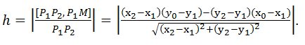  
  
По модулю взяли потому, что первая площадь ориентированная.  
  
Если же прямая задана уравнением ax + by + c = 0, то уравнение прямой проходящей через точку M перпендикулярной заданной прямой есть: a(y — y0) – b(x — x0) = 0. Теперь спокойно можно решить систему из полученных уравнений, найти их точку пересечения и вычислить расстояние от исходной точки до найденной: оно будет ровно ρ = (ax0 + by0 + c)/√(a2 + b2).

Задача №8

Расстояние от точки до луча.  
  
**Решение**  
Эта задача отличается от предыдущей тем, что в этом случае может получиться, так что перпендикуляр из точки не падает на луч, а падает на его продолжение.   
  
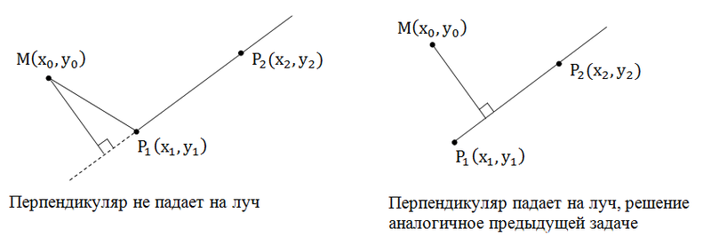  
  
В случае, когда перпендикуляр не падает на луч необходимо найти расстояние от точки до начала луча – это и будет ответом на задачу.  
  
Как же определить падает ли перпендикуляр на луч или нет? Если перпендикуляр не падает на луч, то угол MP1P2 – тупой иначе острый (прямой). Поэтому по знаку скалярного произведения векторов мы можем определить попадает ли перпендикуляр на луч или нет:  
1. (P1M, P1P2) < 0 перпендикуляр не попадает на луч  
2. (P1M, P1P2) ≥ 0 перпендикуляр попадает на луч

Задача №9

Расстояние от точки до отрезка.  
  
**Решение**  
Рассуждаем аналогично предыдущей задаче. Если перпендикуляр не падает на отрезок, то ответом будет минимальное из расстояний от данной точки до концов отрезка.  
  
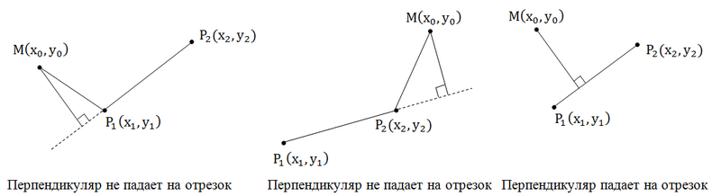  
  
Чтобы определить попадает ли перпендикуляр на отрезок нужно по аналогии с предыдущей задачей использовать скалярное произведение векторов. Если перпендикуляр не падает на отрезок, то либо угол MP1P2 либо угол MP2P1 будут тупыми. Поэтому по знаку скалярных произведений мы можем определить попадает ли перпендикуляр на отрезок или нет:  
Если (P1M, P1P2) < 0 или (P2M, P2P1) < 0 то перпендикуляр не падает на отрезок.

Задача №10

Определить количество точек прямой и окружности.  
  
**Решение**  
Прямая и окружность может иметь нуль, одну или две точки пересечения. Давайте посмотрим на рисунки:  
  
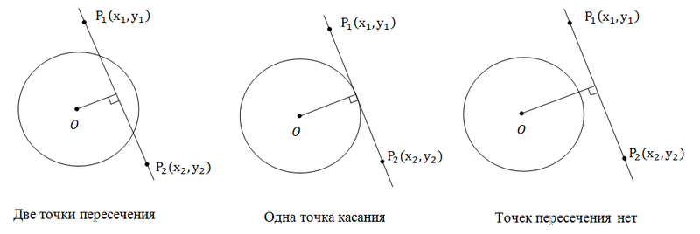  
  
Здесь из рисунков и так все понятно. Мы имеем две точки пересечения, если расстояние от центра окружности до прямой меньше радиуса окружности. Одну точку касания, если расстояние от центра до прямой равно радиусу. И наконец, ни одной точки пересечения, если расстояние от центра окружности до прямой больше радиуса окружности. Поскольку задача нахождения расстояние от точки до прямой была уже нами решена, то и эта задача тоже решена.

Задача №11

Взаимное расположение двух окружностей.  
  
**Решение**  
Возможные случаи расположения окружностей: пересекаются, касаются, не пересекаются.  
  
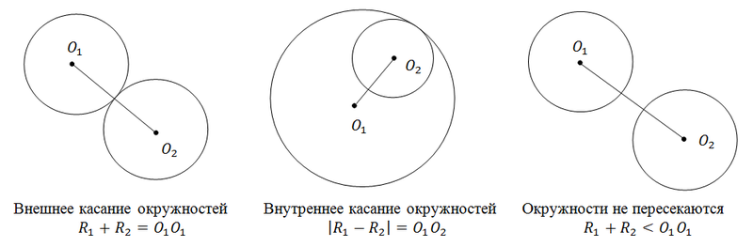  
  
Рассмотрим случай, когда окружности пересекаются, и найдем площадь их пересечения. Эту задачу я очень люблю, так как потратил на ее решение изрядное количество времени (было это давно — на первом курсе).  
  
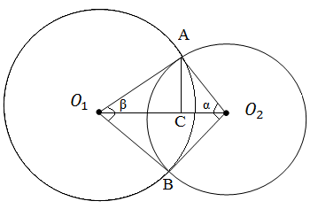  
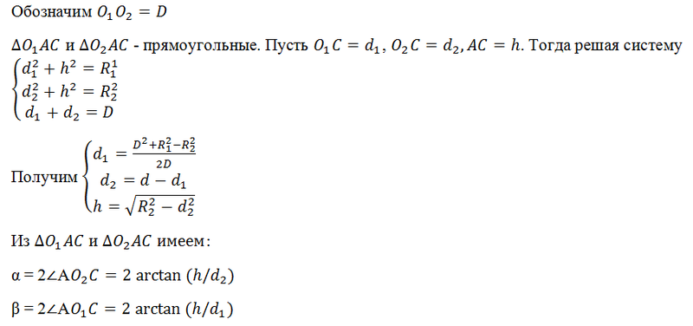  
Вспомним теперь, что такое сектор и сегмент.  
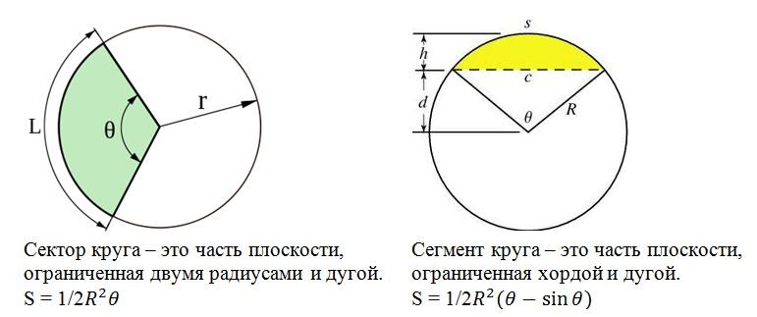  
  
Пересечение кругов состоит из двух сегментов O1AB и O2AB.  
  
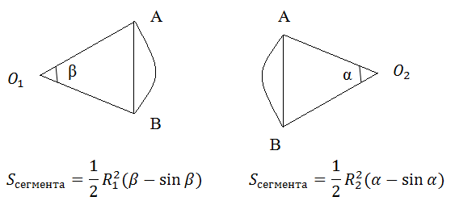  
  
Казалось бы необходимо сложить площади этих сегментов и все. Однако, все не так просто. Необходимо еще определить всегда ли эти формулы верны. Оказывается, нет!   
  
Рассмотрим случай, когда центр второго круга O2 совпадает с точкой C. В этом случае d2 = 0 и за значение α примем α = π. В этом случае имеем полукруг с площадью 1/2 πR22.  
  
Теперь рассмотрим случай, когда центр второго круга O2 находится между точками O1 и C. В этом случае получим отрицательное значение величины d2. Использование отрицательного значения d2приводит к отрицательному значению α. В этом случае необходимо для правильного ответа прибавить к α 2π.  
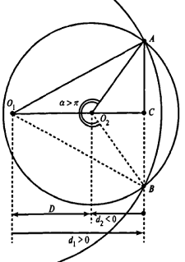

Заключение

Ну вот и все. Мы рассмотрели не все, но наиболее часто встречаемые задачи вычислительной геометрии касающиеся взаимного расположения объектов.